Câmara Municipal de Ananindeua
Palácio Legislativo João Paulo II
Ananindeua – Pará

PROJETO DE LEI N°___/2025 do Vereador Marco baldez (PP)

Institui o “Dia da Pessoa com Deficiência Visual” no âmbito do Município de Ananindeua e dá outras providências.

A Câmara Municipal de Ananindeua APROVA:

Artigo 1º Fica instituído, no âmbito do Município de Ananindeua, o “Dia da Pessoa com Deficiência Visual”, a se realizar todos os anos no dia 13 de dezembro (Dia do Cego pelo Decreto Federal nº 51.045, de 26/06/196.

Parágrafo único. O referido dia terá por objetivo elevar, ressaltar e conscientizar governos e público em geral sobre a importância da garantia dos direitos dessas pessoas por meio de políticas públicas que conduzam a inclusão dos mesmos na sociedade.

Artigo 2º O Poder Público poderá implementar, neste dia, ações junto aos órgãos públicos e privados, sob a forma de campanhas institucionais, eventos e outras formas que julgar convenientes.

Artigo 3º Deverá ser dada ampla divulgação da mencionada data, especialmente nas instituições de ensino em todos os níveis e entidades sociais organizadas da sociedade civil.

Artigo 4º - Esta Lei entra em vigor na data de sua publicação, revogadas as disposições em contrário.

JUSTIFICATIVA:

O Projeto de Lei em apreço visa instituir o “Dia da Pessoa com Deficiência Visual”, a ser comemorado no dia 13 de dezembro (Dia do Cego pelo Decreto Federal n. 51.045 de 26/06/1961. O referido dia tem por objetivo elevar, ressaltar e conscientizar através de ações junto aos órgãos públicos e privados sob a forma de campanhas institucionais e eventos, a sociedade civil e o poder público em geral sobre a importância da garantia dos direitos dessas pessoas visando a inclusão dos mesmos na sociedade.
Podemos vivenciar uma realidade pouco conhecida, mas de importância ímpar em nossa sociedade, qual seja, a discussão de forma integrada de diagnósticos, tratamentos e inclusão de pessoas com deficiência visual, junto a especialistas entre outras experiências reais para a construção de caminhos mais acessíveis e igualitários.
Portanto, assim exposta as razões, esperamos merecer o apoio dos nobres pares para a sua aprovação.

14 de setembro de 2025

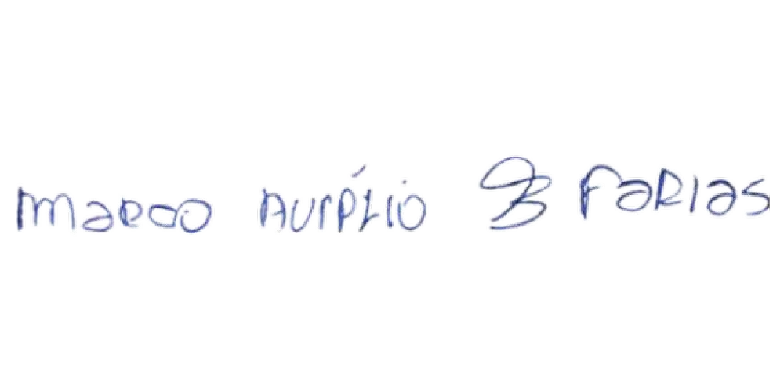

_________________________________
VEREADOR MARCO BALDEZ

